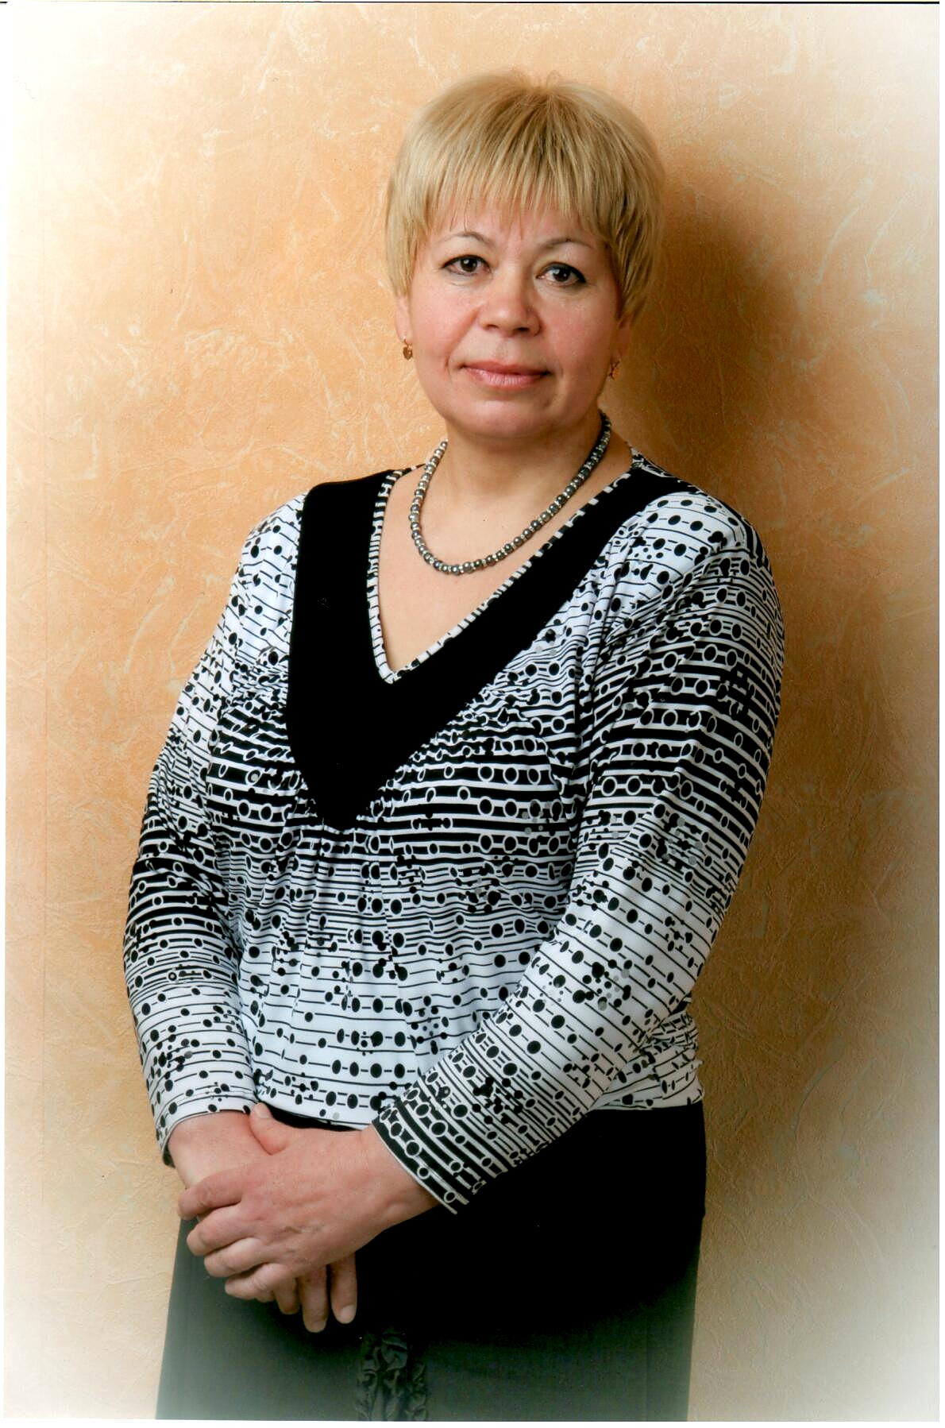

Морженакова Ольга Васильевна – учитель, увлеченный своим предметом, обладает организаторскими способностями, стремлением к профессиональному росту.

На протяжении многих лет Ольга Васильевна организует работу по развитию детской одаренности. Её учащиеся Павлова Дарья, Муравьева Дарья, Лысова Софья, Саблин Дмитрий, Фильчук Юлия, Захарова Диана – победители и призеры муниципального этапа Всероссийской олимпиады школьников.

В совершенстве владеет методикой учебного исследования. Её учащиеся Бебриш Кирилл, Павлова Дарья, Захарова Диана подготовили исследовательские работы по темам: «Современная детская публицистика как отражение процессов, происходящих в обществе, и способ формирования мировоззрения подростков», «Фамилия как социально-философское осмысление культуры, истории, жизни народа», «Социальные детерминанты, способствующие становлению личности ребёнка», «Письмо как информационный источник духовного мира адресанта, его мировоззрения, мироощущения, гражданской позиции, толерантности». Эти работы были представлены на научно-практической конференции. Ребята стали победителями и призерами республиканской НПК. Юшина Виктория- лауреат III Международной гуманитарно - просветительской конференции «История моей семьи - страница многовековой истории Отечества» по теме: «Память предков сохранили, знать не зря вы жизнь прожили», Дипломант I степени Всероссийского конкурса «Первые шаги», участник IX Всероссийского конкурса исторических работ среди старшеклассников «Человек в истории. Россия – XX век». Бебриш Кирилл является Дипломантом I степени Всероссийского конкурса «Первые шаги», участником IX Всероссийского конкурса исторических работ среди старшеклассников «Человек в истории. Россия – XX век», Лауреатом премии по поддержке талантливой молодежи, установленной Указом Президента Российской Федерации в области филологии. Он ежегодно принимает активное участие в краеведческой научной конференции городского музея «Баландинских чтениях», «Пушкинских чтениях», его работы публикуются в городских сборниках.

Ольга Васильевна умело организует подготовку учащихся к сдаче ЕГЭ по русскому языку. Высокие показатели качества знаний учащихся показывают на ЕГЭ, так в 2008 году результаты ЕГЭ по русскому языку выше республиканских показателей.

На уроке литературы Ольга Васильевна успешно применяет технологию критического мышления, уделяя большое внимание формированию нравственных качеств учащихся.

Её педагогический опыт включен в банк передового педагогического опыта учителей Республики Хакасии. Опыт востребован образовательным сообществом города и республики.

Ольга Васильевна - победитель ПНПО «Лучший учитель Российской Федерации» - 2006.

